**1—7月我国规上电子信息制造业增加值同比增长13.4%**

来源：工业和信息化部运行监测协调局

**2024年1—7月份电子信息制造业运行情况**

1—7月份，我国电子信息制造业生产快速增长，出口持续回升，效益稳步向好，投资保持高速，行业整体发展态势良好。

**一、生产快速增长**

1—7月份，规模以上电子信息制造业增加值同比增长13.4%，增速分别比同期工业、高技术制造业高7.5个和4.5个百分点。7月份，规模以上电子信息制造业增加值同比增长14.3%。

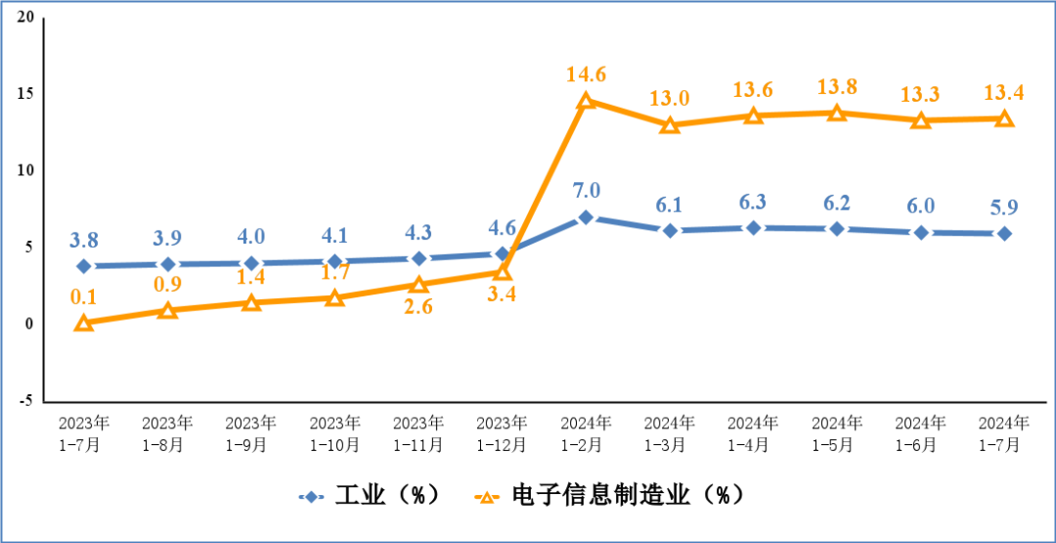

图1 电子信息制造业和工业增加值累计增速

1—7月份，主要产品中，手机产量8.78亿台，同比增长9%，其中智能手机产量6.54亿台，同比增长10.6%；微型计算机设备产量1.86亿台，同比增长2.7%；集成电路产量2445亿块，同比增长29.3%。

**二、出口持续回升**

1—7月份，规模以上电子信息制造业累计实现出口交货值同比增长0.6%，较1—6月份提高0.2个百分点。7月份，规模以上电子信息制造业实现出口交货值同比增长2.5%。

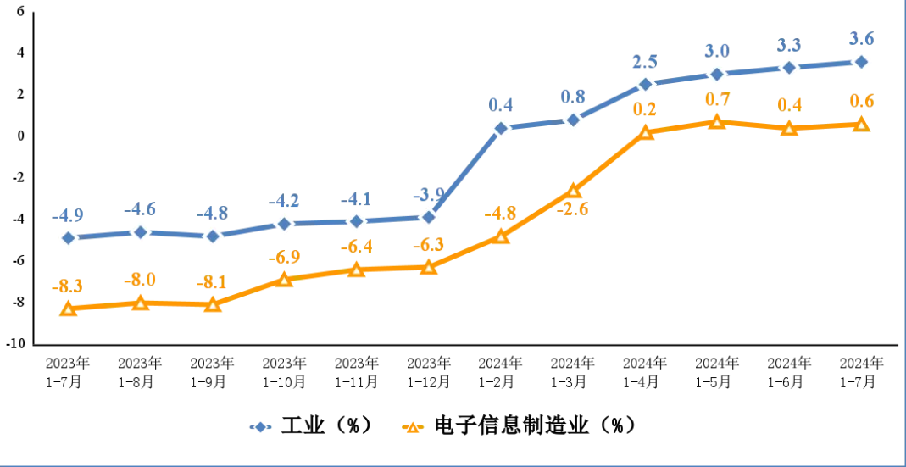

图2 电子信息制造业和工业出口交货值累计增速

据海关统计，1—7月份，我国出口笔记本电脑8190万台，同比增长2.2%；出口手机4.3亿台，同比增长4.1%；出口集成电路1666亿块，同比增长10.3%。

**三、效益稳步向好**

1—7月份，规模以上电子信息制造业实现营业收入8.62万亿元，同比增长7.9%，较1—6月份回落0.1个百分点；营业成本7.52万亿元，同比增长7.6%；实现利润总额3362亿元，同比增长25.1%；营业收入利润率为3.9%，较1—6月份回落0.1个百分点。7月份，规模以上电子信息制造业营业收入1.26万亿元，同比增长7.7%。

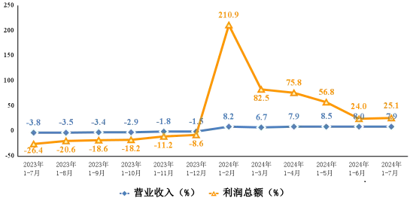

图3 电子信息制造业营业收入、利润总额累计增速

**四、投资保持高速**

1—7月份，电子信息制造业固定资产投资同比增长14.5%，较1—6月份下降0.8个百分点，比同期工业、高技术制造业投资增速分别高2个和4.8个百分点。

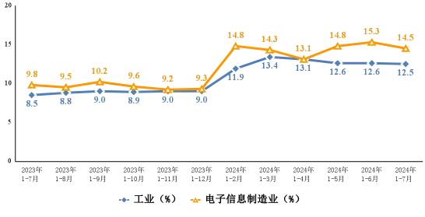

图4 电子信息制造业和工业固定资产投资累计增速

**五、区域分化明显**

1—7月份，规模以上电子信息制造业东部地区实现营业收入60595亿元，同比增长11%，较1—6月份提高0.005个百分点；中部地区实现营业收入13723亿元，同比增长8.3%，较1—6月份提高0.1个百分点；西部地区实现营业收入11414亿元，同比下降5.4%，较1—6月份回落0.5个百分点；东北地区实现营业收入506.6亿元，同比下降14.9%，较1—6月份提高1.1个百分点。7月份，东部地区实现营业收入8868亿元，同比增长11.1%，中部地区实现营业收入2063亿元，同比增长8.6%；西部地区实现营业收入1587亿元，同比下降8.1%；东北地区实现营业收入69.1亿元，同比下降7%。

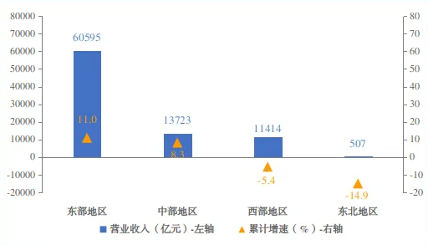

图5 电子信息制造业分地区营业收入增长情况

1—7月份，规模以上电子信息制造业京津冀地区实现营业收入4665亿元、同比增长16%，较1—6月份提高0.6个百分点，营收占全国比重5.4%；长三角地区实现营业收入24180亿元、同比增长8%，较1—6月份提高0.4个百分点，营收占全国比重28%。（注：1.文中统计数据除注明外，其余均为国家统计局数据或据此测算。2.文中“电子信息制造业”与国民经济行业分类中的“计算机、通信和其他电子设备制造业”为同一口径。）